Komplex számok

1. 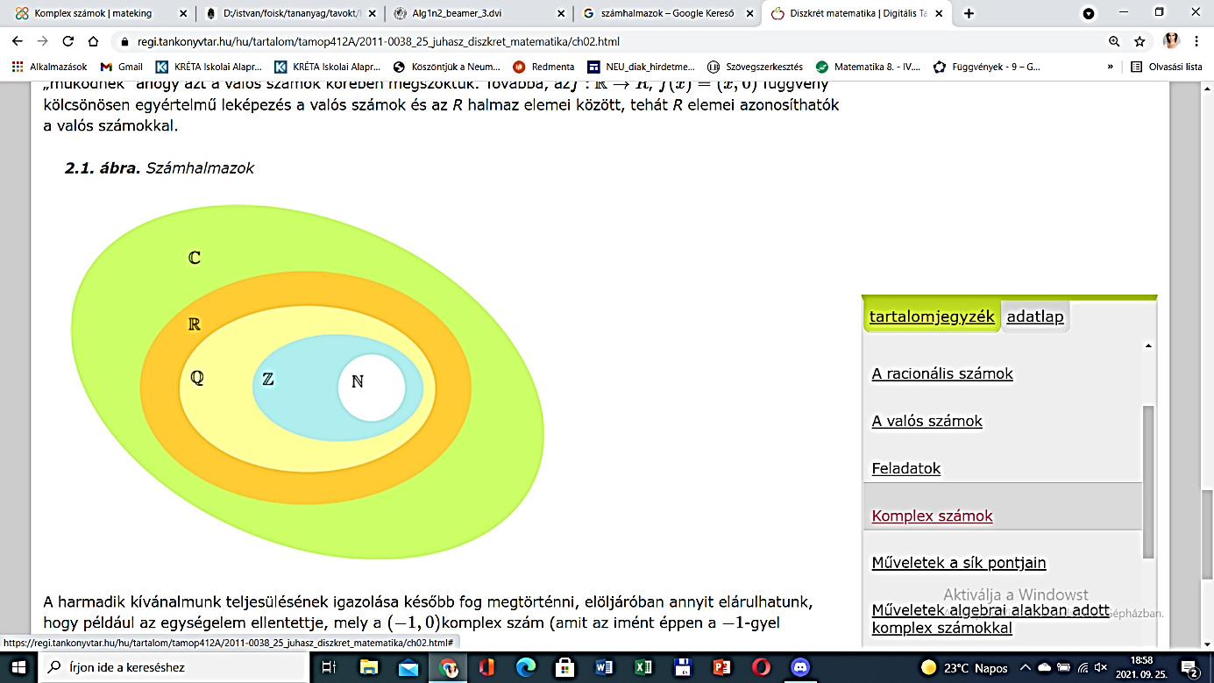Miért jött létre?

|  |  |  |
| --- | --- | --- |
| Természetes számok | N | 0; 4; 895 |
| Egész számok | **Z** | −7; −47 |
| Racionális számok | **Q** | $\frac{7}{3}$; 2,54; $\frac{2}{15}$; 3,8 $\dot{7}$ |
| Valós számok | **R** | $\sqrt{2}$; π |
| Komplex számok | **C** | a + bi |

Tanulmányaink során először csak a természetes számokat ismertük meg, majd használni kezdtük a törteket, tizedes törteket és a negatív számokat. A valós számok fogalmát is megtanultuk.

During our studies, for the first, we learned about Natural numbers, but then we started using fractional numbers, decimal fractions and negative numbers. So we’ve learnt the concept of rational numbers.

A számkörbővítésekre mindig azért volt szükség, hogy minden esetben elvégezhetőek legyenek a matematikai alapműveletek. A negatív számokra azért lett szükség, hogy el tudjuk végezni az ilyen kivonásokat is 3 – 8 és ne csak az ilyeneket 9 – 5

We always need to expend the numbers to have the ability of doing the basic arithmetical operations. For example negative numbers were necessary to do substractions like 3 – 8 and not just the ones like 9 – 5

A racionális számok az osztás miatt jelentek meg, hiszen a 3 : 5 osztásnak nincs megoldása az egész számok halmazán.

Rational numbers have appeared because of the division, like 3 : 5 doesn’t have a solution using the heap of whole numbers.

A valós számok halmazán pedig a gyökvonás művelete korlátozott.

With the usage of real numbers, the operation of evolution got some limits.

A komplex számok bevezetése után a negatív számokból is lehetővé vált a négyzetgyökvonás $\sqrt{-5}$.

After the appearance of complex numbers, we can extract square root from negative numbers too.

Nincs olyan r valós szám, melyre r2 = −1.

There is no real number, which is r^2 = -1.

A valós számok és a számegyenes pontjai között kölcsönösen egyértelmű leképezés létesíthető, a számfogalom további bővítése egy dimenzióban már nem lehetséges.

A mutually clear assignment can be established between the real numbers and the points of the number line, further expansion of the numbers is not possible in only one dimension.

Szükség lett egy olyan számhalmazra, amely eleget tesz a következő kívánalmaknak:

* elvégezhető benne a négy alapművelet a szokásos műveleti tulajdonságokkal;
* tartalmazza a valós számok halmazát úgy, hogy az alapműveletek a valós számokon a megszokott módon működjenek;
* korlátlanul lehessen benne gyököt vonni.

So it was needed to make a new heap, which meets the requirements below:

* The four basic operations can be executed with the usual operational properties
* It contains the heap of real numbers, in a way that the basic operations can be executed on real numbers with the usual behaviour.
* And root can be extracted without any limitations

2. Története

A 16. században olasz matematikusok versengtek a harmadfokú egyenlet megoldóképletének felfedezéséért. Girolamo Cardano 1547-ben publikálta eredményét. Valójában a megoldást egymástól függetlenül Scipione del Ferro és Nicolo Fontana, Tartaglia fedezték fel. Cardano a megoldóképletet Tartaglia-tól kapta, szigorú titoktartást ígérve. Rafael Bombelli zseniálisan használta a számolási szabályokat és a $\sqrt{-1}$ szimbólumot. Később Leonhard Euler folytatta a számításokat.

3. Mire használjuk?

* egyenletek megoldása
* geometriai alakzatok, valós függvények megértése
* fizika (folyadékok áramlása, kvantummechanika, a téridő szerkezete)

Where do we use it?

* Doing equations
* Geometrical shapes, understanding real functions
* Physics (fluid flowing, quantum mechanics, the structure of space time)

4. Jelölések

A komplex számokat a sík pontjaival, illetve a pontok helyvektoraival tudjuk szemléltetni.

A komplex számok ábrázolására használt síkot szokás komplex számsíknak, illetve Gauss-féle számsíknak nevezni. Mivel a sík pontjait (és azok helyvektorait) egy valós számokból álló számpárral tudjuk leírni, a komplex számok is leírhatók egy ilyen számpárral: z = (a, b).

Komplex számnak nevezzük az a + bi alakú kifejezéseket, ahol a és b valós számok.

A z = a + bi valós része Re(z) = a. A z = a + bi képzetes része Im(z) = b.

5. Hogyan használjuk

Műveletek algebrai alakban megadott komplex számokkal

A z1 = a1 + b1i és z2 = a2 + b2i komplex számok összegén az (a1 + a2) + (b1 + b2)i komplex számot, különbségén az (a1 − a2) + (b1 − b2)i értjük.

A z1 = a1 + b1i és z2 = a2 + b2i komplex számok szorzatán az (a1a2 − b1b2) + (a1b2 + a2b1)i komplex számot értjük.

Ha z1z = z2 és z1 0, akkor z a z2 és z1 komplex számok hányadosa: z = $\frac{z_{2}}{z_{1}}$.

How do we use it

This z1 = a1 + b1i és z2 = a2 + b2i summary of complex numbers (a1 + a2) + (b1 + b2)i means that, and the substraction (a1 – a2) + (b1 – b2)i means that.

The z1 = a1 + b1i és z2 = a2 + b2i multiplication of complex numbers (a1a2 – b1b2) + (a1b2 + a2b1)i means that.

If z1z = z2 and z1 ≠ 0,then z is z2 and z1 complex numbers quotient: z = z_2/z_1 .

1. Milyen betűvel jelöljük a komplex számok halmazát?
2. Z
3. Q
4. R
5. C
6. Miért volt szükség a komplex számokra?
7. Mindig elvégezhető legyen a kivonás.
8. Azért, hogy az osztások eredményét meg tudják adni.
9. A negatív számokból is lehessen gyököt vonni.
10. A kettes számrendszer használatához.
11. Melyik matematikus NEM versengett a harmadfokú egyenlet megoldóképletének felfedezéséért?
12. Enrico Betti
13. Scipione del Ferro
14. Nicolo Fontana, Tartaglia
15. Girolamo Cardano
16. A komplex számok jelölésére használt kifejezés
17. z = 0 + b
18. z = a + bi
19. z = ai + bi
20. z = (a + b)i
21. A komplex számok ábrázolására használt síkot hogyan szokás nevezni?
22. Gauss-féle számsík
23. Neumann sík
24. Descartes-féle sík
25. Cardano-féle számsík
26. A z1 = a1 + b1i és z2 = a2 + b2i komplex számok összege
27. a1 + a2 + b1 + b2
28. (a1 + b1) + (a2 + b2)i
29. (a1 + a2) + (b1 + b2)i
30. (a1 + a2) i + (b1 + b2)i
31. Mire NEM használjuk a komplex számokat?
32. Kombinatorika
33. Egyenletek megoldása
34. Geometriai alakzatok, valós függvények megértése
35. Kvantummechanika

1 D, 2 C, 3 A, 4 B, 5 A, 6 C, 7 A

<http://uni-obuda.hu/users/vajda/komplex.pdf>

<https://ewkiss.web.elte.hu/wp/wordpress/wp-content/uploads/2016/09/Alg1n2_print_3.pdf>

<https://regi.tankonyvtar.hu/hu/tartalom/tamop412A/2011-0038_25_juhasz_diszkret_matematika/ch02.html>

<http://riemann.math.klte.hu/~losi/jegyzet/eco/hm_komplex_szamok_foliak.pdf>